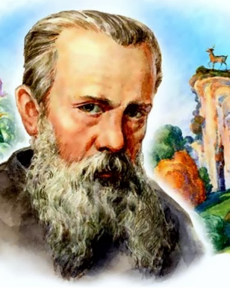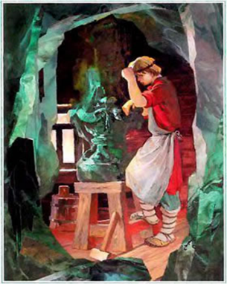
Знакомство с писателем Павлом Бажовым

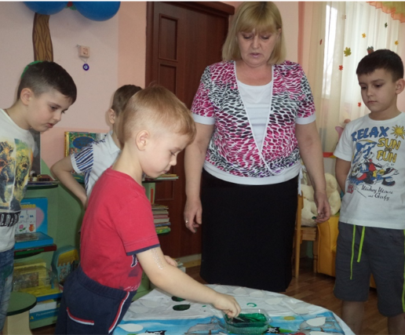

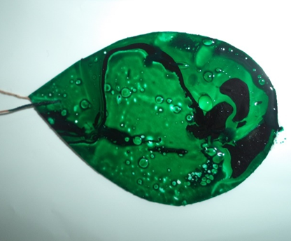
Опытно-экспериментальная деятельность

Использование элементов росписи в украшении нарядов сказочных героев.(Знакомим детей с художниками- иллюстраторами)

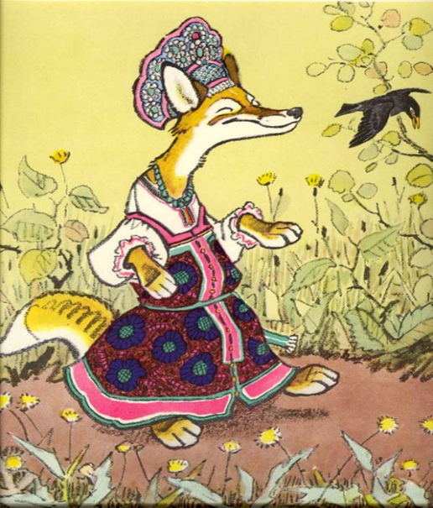




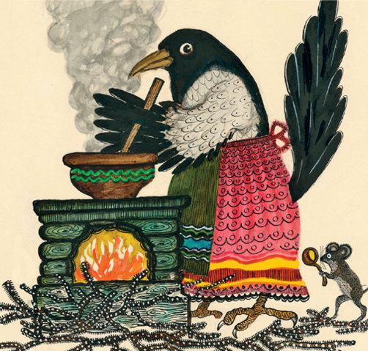

Муниципальное дошкольное образовательное автономное учреждение «Центр развития ребёнка – детский сад №56 «Надежда» г. Орска
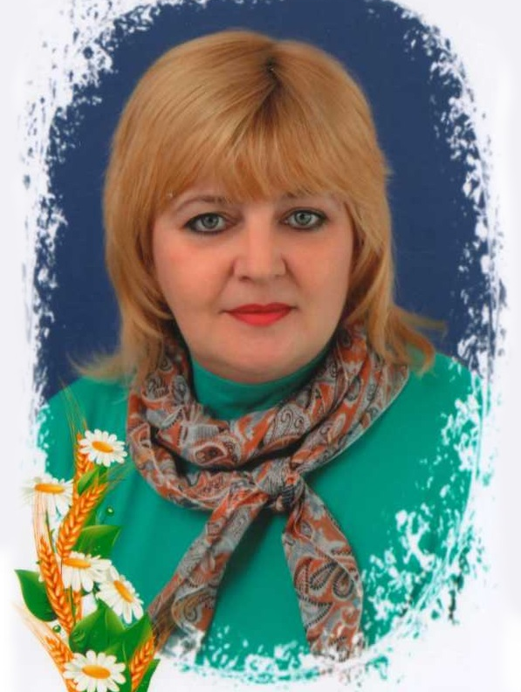
Мастер - класс
Представление авторской программы по художественно – эстетическому развитию дошкольников «Волшебная кисточка»
Воспитатель высшей категории
Петрищева Н.Н.

Цель программы: Развивать художественно-творческие способности детей на основе народного декоративно-прикладного искусства.
Основные задачи:
- Развивать интерес к различным видам искусства (рисование, литература, музыка, декоративное искусство).
- Формировать художественно-образное представление и мышление, эмоционально-чувственное отношение к предметам и явлениям действительности.
- Знакомить детей с народным декоративно-прикладным искусством.
- Развивать сенсорные способности восприятия: чувство цвета, ритма, композиции, умение выражать в художественных образах предметы и явления действительности.
- Воспитывать эстетический вкус, эмоциональную отзывчивость на прекрасное.
- Приобщать детей к лучшим образцам отечественного и мирового искусства.
- Программа составлена для дошкольников, на четыре года обучения. Структурной особенностью программы является блочно- тематическое планирование. Основные разделы программы группируются вокруг единой темы.
Тема первого года обучения (мл. гр.)"Волшебные краски и карандаши"
Знакомство детей глиняной игрушкой. 1)Обучение чередованию двух элементов росписи одним цветом.2)Чередование двух цветов разными техниками. 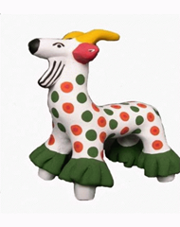Используем тычки, ватные палочки, «пальцеграфию»
Тема второго года обучения (ср. гр.)"Мы художники"
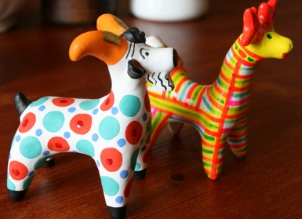
Чередование цвета и формы элементов, находим сходство и различие между игрушками.
Тема третьего года обучения ( ст. гр.)"Мир искусства»
Формируем у дошкольников навыки рисования (в разных техниках) элементов основных (традиционных) видов росписи и вводим знакомство с уральской домовой росписью.
Использование модуля – «КАПЕЛЬКА»

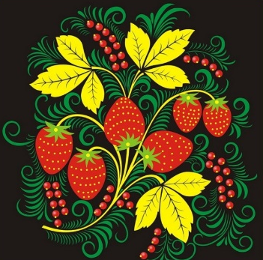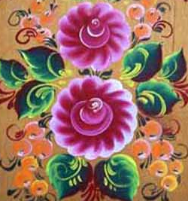
Тема четвертого года обучения (подг. гр.)"Широка страна моя родная"
Основные направления деятельности по реализации регионального компонента:знакомство с творчеством П. Бажова, изучение национальных традиций и обычаев, воспитание любви к природе родного края и его обитателям, уважения к прошлому своего народа, знакомство с домовой уральской росписью, любви к родному слову.

– эстетическому развитию дошкольников «Волшебная кисточка»

